Методическая разработка

Тема: «Основные элементы бурятского танца «Ёхор»

Составитель:

Сергеева Надежда Сергеевна

педагог дополнительного образования

МБУДО г. Иркутска ДДТ№2

**Бурятский танец «Ёхор».**

**Пояснительная записка.**

Сибирский регион - один из самых больших в России, сочетает в себе множество народностей и культур, большей частью населения и коренными жителями региона, являются буряты. Этноним "Буряты" (бурийат) впервые упоминается в монгольском сочинении "Сокровенное сказание" (1240). В начале 17 века основная часть населения Бурятии (забайкальская) представляла собой компонент монгольского суперэтноса, сформировавшегося в 12-14 веках, а другую часть (предбайкальскую) по отношению к последнему составляли этнические группы. В середине 17 века Бурятия была присоединена к России, в связи с чем территории по обе стороны Байкала отделились от Монголии. В условиях российской государственности начался процесс консолидации различных групп и племён. В итоге к концу 19 века образовалась новая общность - бурятский этнос. Помимо собственно бурятских племён в него вошли отдельные группы халха-монголов и ойратов, а также тюркские и тунгусские элементы. Буряты входили в Иркутскую губернию, в составе которой была выделена Забайкальская область (1851). Буряты подразделялись на оседлых и кочевых, но все они принадлежали единой культуре, праздновали единые национальные праздники и, ни один праздник бурятского народа не обходится без самого любимого, распространенного по всей Бурятии древнейшего по своему происхождению кругового танца ёхор или наадан.

**Цель данной методической разработки** является знакомство с историческими особенностями танцевальной культуры бурятского народа.

**Основные задачи:**

**Обучающие:**

1.Изучить основные движения танца ёхор;

2.Обучить основным частям танца, характерным для ёхора.

**Развивающие:**

1. Развивать творческий потенциал обучающихся;

2. Развивать художественно- эстетический вкус;

**Воспитательные:**

1. Воспитывать любовь к Малой Родине, природе, уважение и эмоциональную отзывчивость;

2.Воспитыать в интерес к культуре, обычаям и традициям.

**Ехор сегодня**

В каждую историческую эпоху ехорные танцы исполнялись не так, как в предыдущую, и это естественно, ведь каждое поколение вносит свои небольшие изменения, свою культуру. Поэтому народный танец всегда современен. И сегодня ехорные танцы (как и все танцы), а также как народная музыка, песня рождаются как необходимая потребность проявления чувств, потребность в устном народном творчестве передать ощущение красоты жизни, отобразить особенности труда и быта. Данная работа не исчерпывает всего богатства народного танца Бурятии. Любой ехорный танец определенного района исполняется по-разному, имеет свои, хотя бы и незначительные нюансы, отклонения, отступления в отдельных элементах танца.«Еохэр», («Ёхор») в иных случаях называют «Хатар».Оба эти названия бытует в народе и обозначают составные части единого танца : еохэр – хороводное пение, хатар – быстрая плясовая часть ехора. За долгие годы народ создал множество ярких ехорных движений, выработал разные стили в напеве, характере и манере исполнения, создавая свои местные варианты. Но при этом доктор исторических наук, профессор Дашинима Санжиевич Дугаров выделил ряд наиболее распространенных движений по типам напева и движения 8 вариантов кругового танца бурят: 1.аларо-унгинский, 2.эхирит-булагатский, 3.идинский, 4.тункинский, 5.закаменский, 6.байкало-кударинский, 7. баргузинский и 8. восточно-бурятский.

**История возникновения танца.**

Буряты – единственный из современных монголоязычных народов, у которых бытует круговой танец. Об их бытовании в ранние периоды свидетельствуют данные фольклора и этнографии, где они красочно описываются в героическом эпосе. Бытование хороводных танцев отмечалось в исследованиях русских и иностранных путешественников. Известный русский путешественник и этнограф XIX века Г.Н. Потанин, описывая свадебный обряд аларских бурят, упоминает о ёхоре как названии хороводного танца. Одно из самых первых упоминаний слова ёхор встречаем в очерке Н.С.Щукина «Буряты». «Плясок нет, - пишет автор, - а только хороводы. Мужчины и женщины становиться в круг и, взявшись за руки, идут медленно в одну сторону: сперва тихо, а потом скоро – под голос запевалы, за которым и прочие подпевают: ёхорь, ёхорь ёхороо, ёхороо, ёхороже надыйе!» (Н.С. Щукин. Буряты, 1849. Ч. 26.).В конце XIX – начале XX века бурятский ученый этнограф М.Н. Хангалов написал статью, в которой дал, описание того, как раньше танцевали «ёохор» или «хатарха». Он пишет: «Танец «Хатарха» - самый распространенный и любимый танец бурят Иркутской губернии. Обыкновенно на вечеринках или других народных торжествах и гуляньях буряты устраивают танец. В этом танце могут участвовать сколько угодно лиц обоего пола».

**Национальный танец разделяется на три периода:**

*Первый* – когда танцующие, образовав круг, держат друг друга за руки, опущенные вниз, и в это время медленно передвигаются по солнцу, делая круг, и поют протяжные песни разного содержания. *Второй* период – когда танцующие подвигаются друг другу поплотнее, полуподнимают руки и слегка машут друг другу ими вверх и вниз, наклонившись немного вперед. В это время песня делается менее протяжной и поется громче. *Третий* период – когда танцующие совсем плотно придвигаются друг к другу, руки держат в локтях почти под прямым углом и дружно, как один человек, скачут вверх. В это время песня делается совсем отрывистой. Так танцуют некоторое время, продолжая делать круг по солнцу. Когда танцующие устают, то перестают прыгать, опять начинают медленно двигаться по солнцу. Ёхор как культурный феномен (выдающееся , небывалое), как непреходящая ценность, которая передаётся из поколения в поколение, изучался в разные годы учеными, исследователями практиками –хореографами. Проблема происхождения ёхора является сложной и спорной. Буряты исполняли круговые танцы вокруг какого-либо предмета или природного объекта: костра, столба-сэргэ, дерева, а также вокруг горы. Все эти объекты символизировали мифическое мировое дерево, т.е. исполнение танца имело религиозный смысл. Ехор исполнялся во время празднования Сагаалгана, на свадьбе, в ритуале посвящения в шаманы, по случаю приезда молодого гостя и гостьи. Большей частью ехор исполняли весной и летом, как правило, на природе, на открытом воздухе. Костер, вокруг которого образовывали круг, разжигали после захода солнца. Если число участников было много, то образовывали двойной круг. Здесь можно было не только танцевать, но встретиться со знакомыми. Парни приглядывали себе невест, а девушки присматривались к будущим мужьям, которые своей манерой, осанкой старались им понравиться. Народ Бурятии живо и остро окликается на все крупные события своей жизни, отражая их в своем творчестве. Песни, под которые исполняют ехор, имеют различные содержание и тематику. В них отражены темы воспевания природы, труда, любви. Ехор всегда выделяет из круга исполнителей талантливых певцов и певиц. В каждом улусе был свой ведущий запевала, мастер ведения ехора. Как правило, это были музыкально одаренные люди, наделенные хорошим голосом, артистическими способностями. Они становились главными заводилами, давали ритм запева и слова песни. Иногда устраивали турниры-состязания. Опытные запевалы могли выдумывать новые слова к старой песне, добавляя, что новое. Наиболее удачные строки песен, переходя к другим запевалам, постепенно теряли своих хозяев, становились народными. Высоко ценился тот запевала, который дольше других умел по ходу танца сочинять куплеты на злобу дня, импровизировать.

[**Бурятский национальный костюм**](https://ru.wikipedia.org/wiki/%D0%91%D1%83%D1%80%D1%8F%D1%82%D1%81%D0%BA%D0%B8%D0%B9_%D0%BD%D0%B0%D1%86%D0%B8%D0%BE%D0%BD%D0%B0%D0%BB%D1%8C%D0%BD%D1%8B%D0%B9_%D0%BA%D0%BE%D1%81%D1%82%D1%8E%D0%BC)

[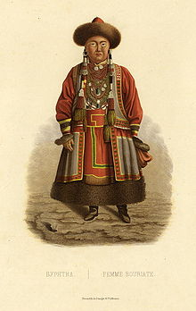](https://commons.wikimedia.org/wiki/File:Buriatka.jpg?uselang=ru) [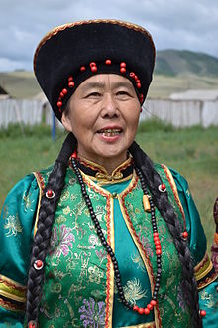](https://commons.wikimedia.org/wiki/File:%D0%A0%D0%BE%D0%B7%D0%B0_%D0%9B%D1%8B%D0%B3%D0%B4%D0%B5%D0%BD%D0%BE%D0%B2%D0%B0.JPG?uselang=ru)

Женский национальный костюм. 1856 год Наряд сартулов

**Верхняя одежда**

Каждый [бурятский род](https://ru.wikipedia.org/wiki/%D0%91%D1%83%D1%80%D1%8F%D1%82%D1%81%D0%BA%D0%B8%D0%B5_%D0%BF%D0%BB%D0%B5%D0%BC%D0%B5%D0%BD%D0%B0_%D0%B8_%D1%80%D0%BE%D0%B4%D0%B0) (устаревшее — племя) имеет свою национальную одежду, отличающуюся чрезвычайным разнообразием (в основном у женщин). Национальная одежда забайкальских бурят состоит из дэгэла — род [кафтана](https://ru.wikipedia.org/wiki/%D0%9A%D0%B0%D1%84%D1%82%D0%B0%D0%BD) из выделанных овчин, имеющего на верху груди треугольную вырезку, опушенную, равно как и рукава, плотно обхватывающие ручную кисть, мехом, иногда очень ценным. Летом *дэгэл* мог заменяться [суконным](https://ru.wikipedia.org/wiki/%D0%A1%D1%83%D0%BA%D0%BD%D0%BE) кафтаном подобного же покроя. В [Забайкалье](https://ru.wikipedia.org/wiki/%D0%97%D0%B0%D0%B1%D0%B0%D0%B9%D0%BA%D0%B0%D0%BB%D1%8C%D0%B5) летом часто использовались [халаты](https://ru.wikipedia.org/wiki/%D0%A5%D0%B0%D0%BB%D0%B0%D1%82), у бедных — бумажные, а у богатых — [шелковые](https://ru.wikipedia.org/wiki/%D0%A8%D1%91%D0%BB%D0%BA). В ненастное время поверх дэгэла надевалась *саба*, род[шинели](https://ru.wikipedia.org/wiki/%D0%A8%D0%B8%D0%BD%D0%B5%D0%BB%D1%8C) с длинным крагеном. В холодное время года, в особенности в дороге — *даха*, род широкого халата, сшитого из выделанных шкур, шерстью наружу. *Дэгэл* (дэгиль) стягивается в талии ременным кушаком, на который подвешивали нож и принадлежности для курения: [огниво](https://ru.wikipedia.org/wiki/%D0%9E%D0%B3%D0%BD%D0%B8%D0%B2%D0%BE" \o "Огниво),*ганза* (маленькая медная трубка с коротким чубуком) и [кисет](https://ru.wikipedia.org/wiki/%D0%9A%D0%B8%D1%81%D0%B5%D1%82) с [табаком](https://ru.wikipedia.org/wiki/%D0%A2%D0%B0%D0%B1%D0%B0%D0%BA). Отличительной чертой от монгольского покроя является нагрудная часть дэгэла — *энгэр*, где в верхней части вшиваются три разноцветные полосы. Внизу — жёлто-красного цвета (*хуа yнгээ*), в середине — чёрного цвета (*хара унгээ*), наверху разнообразные — белый (*сагаан унгээ*), зелёный (*ногоон унгээ*) или синий (*хухэ унгээ*). Первоначальный вариант был — жёлто-красный, чёрный, белый.

**Нижняя одежда**

Узкие и длинные [штаны](https://ru.wikipedia.org/wiki/%D0%A8%D1%82%D0%B0%D0%BD%D1%8B) изготовлялись из грубо выделанной кожи (ровдуга); [рубашка](https://ru.wikipedia.org/wiki/%D0%A0%D1%83%D0%B1%D0%B0%D1%88%D0%BA%D0%B0), обыкновенно из синей ткани — дабы.

**Обувь**

[Обувь](https://ru.wikipedia.org/wiki/%D0%9E%D0%B1%D1%83%D0%B2%D1%8C) — зимой [унты](https://ru.wikipedia.org/wiki/%D0%A3%D0%BD%D1%82%D1%8B) из кожи ног жеребят, в остальное время года *гуталы* — сапоги с заостренным вверх носком. Летом носили обувь вязанную из конских волос, с кожаными подошвами.

**Головные уборы**

Мужчины и женщины носили круглые шапки с небольшими полями и с красной кисточкой (залаа) наверху. Все детали, цвет головного убора имеют свою символику, свой смысл. Остроконечная верхушка шапки символизирует процветание, благополучие. Серебряное навершие дэнзэ с красным кораллом на верхушке шапки как знак солнца, освещающего своими лучами всю Вселенную. Кисти (залаа сэсэг) обозначают лучи солнца. Смысловое поле в головной убор задействовано также во время хуннского периода, совместно когда проектировался и внедрялся весь комплекс одежды. Непобедимый дух, счастливую судьбу символизирует развивающийся на верхушке шапки залаа. Узелок сомпи обозначает прочность, крепость. Излюбленным цветом бурят является синий, который символизирует синее небо, вечное небо.

**Женская одежда**

[Одежда](https://ru.wikipedia.org/wiki/%D0%9E%D0%B4%D0%B5%D0%B6%D0%B4%D0%B0) женская отличалась от мужской украшениями и вышивкой. Дэгэл у женщин оторачивается кругом цветным сукном, на спине — вверху делается сукном вышивка в виде квадрата и на одежду нашиваются медные и серебряные украшения из [пуговиц](https://ru.wikipedia.org/wiki/%D0%9F%D1%83%D0%B3%D0%BE%D0%B2%D0%B8%D1%86%D0%B0) и монет. В Забайкалье женские халаты состоят из короткой кофты, пришитой к юбке.

**Украшения**

Девушки носили от 10 до 20 косичек, украшенных множеством монет. На шее женщины носили [кораллы](https://ru.wikipedia.org/wiki/%D0%9A%D0%BE%D1%80%D0%B0%D0%BB%D0%BB%D1%8B), серебряные и золотые монеты и т. д.; в ушах — огромные серьги, поддерживаемые шнуром, перекинутым через голову, а сзади ушей — «полты» (подвески); на руках серебряные или медные бугаки (род [браслетов](https://ru.wikipedia.org/wiki/%D0%91%D1%80%D0%B0%D1%81%D0%BB%D0%B5%D1%82) в виде обручей) и другие украшения.

 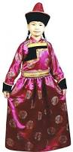 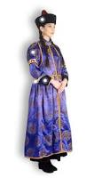

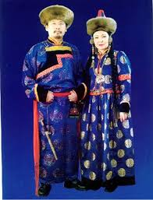 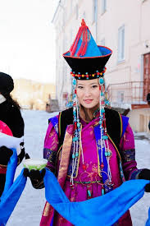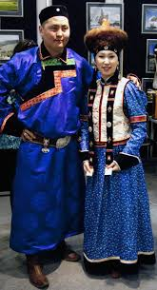

И в заключении хочется сказать, что данная работа не исчерпывает всего богатства народного танца Бурятии. Ёхор танцевали, танцуют и будут танцевать, как и несколько столетий назад в родовом танце забываются все обиды и разногласия, радуя предков этим танцем единения. В Улан-Удэ в Этнографическом музее народов Забайкалья проводится летний фестиваль Ночь Ёхора. Представители разных районов Бурятии и Иркутской области соревнуются в конкурсе на лучший ёхор. В конце праздника все желающие могут окунуться в этот древний танец.

Сотни людей разных национальностей, взявшись за руки, весело кружатся вокруг костра. В 2016 году количество участников ёхора стало рекордным за всю новейшую историю: национальный хоровод станцевали в 270 российских городах - от Москвы до Владивостока, а так же в Индонезии, Франции, Нью-Йорке, Пекине, Республике Корея и по всему миру, где помнят и чтут бурятские традиции.

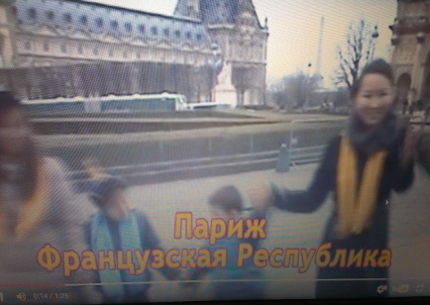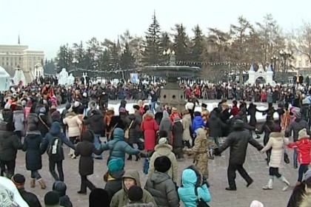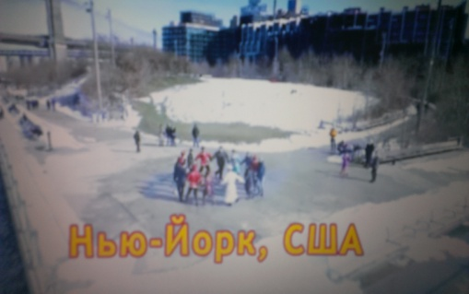

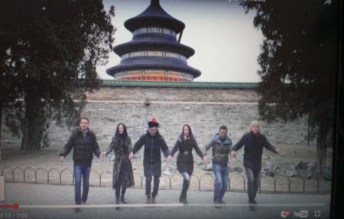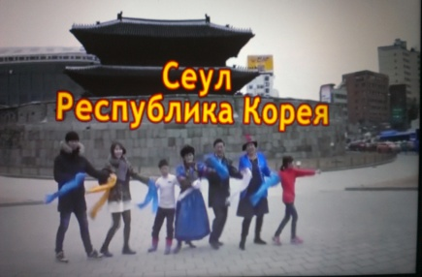 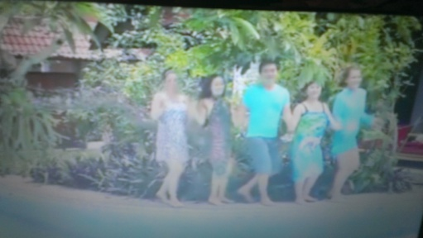

**Конспект урока:** «Основные элементы бурятского танца «Ёхор»

**Цель:** Освоение характера и манеры исполнения движений бурятского народного танца «Ёхор».

**Задачи:**

1. Образовательная.

* Познакомить учащихся с историей народного танца «Ёхор».
* Научить правильно выполнять движения бурятского народного танца «Ёхор».

1. Развивающая.

* Развитие и повышение уровня танцевальной техники. Расширить познания о характере выполняемых движений.

1. Воспитательная.

* Развитие актерских способностей, воспитание волевых качеств.
* Приобщение воспитанников к бурятской культуре.

**Методы обучения:**

* словесные – беседа, объяснение;
* практические – учебно-тренировочное занятие.

**Форма организации учебной деятельности:**групповая.

**Оборудование и материалы:** учебный класс, оснащенный хореографическим станкам, с зеркалами вдоль стен, хорошее освещение.

**Музыкальное сопровождение:** музыкальный центр, ноутбук.

**Специальная одежда:** тренировочный купальник, танцевальная обувь.

**Информационная карта урока**

**Приветствие:**

Исполняют бурятский сценический поклон

**Озвучивание темы и постановка цели:**

Знакомство с народным танцем ёхор. Тема занятия: «Основные элементы бурятского танца «Ёхор». Основные движения народного танца ёхор, а так же основные движения ёхора Баргузинских бурят.

**Разогрев:**

Экзерсис у станка:

Комбинация Demi plié и grand plié

Комбинация Battement tendu

Комбинация Вattement tendu jete

Комбинация подготовка к «веревочке». Упражнение для бедра.

Комбинация «гармошка», «елочка», «припадания»

Комбинации выстукивающих движений

Комбинация Battement developpe

Комбинация характерный rond de jambe par terre и rond de pied

Комбинация упражнение с ненапряженной стопой.

Экзерсис на середине:

Portdebras в характере русского, бурятского народных танцев комбинация

«Ковырялочки», «моталочки», «молоточки» комбинация.

**Актуализация знаний:**

Сегодня у нас занятие необычное. Я буду задавать вам вопросы, а вы отвечать на них, но только вместе, хором.

Итак:

- Какой праздник приближается? (Ответ детей: Сагаалган)

Правильно.

А вы знаете какой народный танец танцуют в этот праздник?(Ответ детей: Ёхор)

Правильно.

**Разучивание нового материала:**

Основные элементы бурятского танца «Ёхор»

1. Основные движения, и разновидности шагов танца «Ёхор»,

2.«перескоки с ноги на ногу»,

3.боковой ход – «Ёхорного» шага

4.движения плавного лирического характера,

5.особенности пластики рук.

**Композиционное построение танца «Ёхор», основные движения.**

- Ребята, ёхор состоит из трех частей: медленное кружение, быстрое кружение с эффектом пульсации круга и кружение с подскоками и прыжками вверх. Движение танца происходит по ходу Солнца и начинается с правой ноги.

Переходим к первой части ёхора - медленное кружение. Переступите правой ногой влево к левой ноге и сделайте левой ногой шаг влево, после чего повторите сначала. Это основное движение первой части ёхора, которое выполняется с легким покачиванием из стороны в сторону.

Переходим ко второй части ёхора – быстрое кружение. При переходе от медленного кружения к убыстренному, усложняем перемещение движением рук влево и вправо. Согните руки под углом 90 - 100° так, чтобы при опущенных локтях кисти находились примерно на уровне пояса. При шаге левой ногой, разведите руки в стороны, а при шаге правой - притяните к груди. Для соседей справа и слева движения рук будут происходить в обратную сторону по отношению к шагу той или иной ногой. Сделайте шаг правой ногой вперед в левую сторону. Поднимите кисти к плечам через сгибание рук в локтях и чуть наклонитесь назад. Приставьте к правой ноге левую ногу, сохраняя при этом положение рук и туловища. Отставьте левую ногу назад влево и приставьте к ней правую ногу. При этом можно сделать скользящий удар по земле подушечкой ступни правой ноги. Руки свободно опустите по сторонам и слегка наклоните корпус вперед. Участники, двигаясь по кругу, то сходятся, то расходятся.

Переходим к третьей части ёхора. Кружение перескоками и прыжки Когда звездообразное движение ног второй части Ёхора становится помехой для еще большего убыстрения темпа, его изменяют на скачки влево-вверх. При совершении скачков исполнители помогают себе руками, то отводя их за спину, то поднимая. Поставьте правую ногу влево накрест перед левой ногой. Поднимитесь на носок на левой ноге и, оттолкнувшись, совершите прыжок в бок по ходу танца. При приземлении изначальная позиция ног сохраняется.

**Ёхор по диагонали со скольжением**

Это составная часть ёхора. Применяется для смены рисунка танца. Участники выстраиваются из круга в одну линию по диагонали в ряд. Правая рука позади стоящего, кладется на правое плечо впереди стоящего. Левые руки всех участников кладутся поверх правых рук. Все участники в определенном ритме выполняют скольжение по диагонали.

**Основные движения ёхора Баргузинских бурят.**

Самым порывистым массовым бурятским танцем с резкими движениями является «ёхор» эхиритов, который в некоторых общих чертах исполняется баргузинскими бурятами. Правда, танцевальная культура баргузинцев имеет некоторое отличие от «ёхора» эхиритов в том, что она испытала на себе влияние ритмики народных игр наших северных соседей – эвенков. «Ёхор» баргузинских бурят имеет большое отличие от одноименного массового народного танца по всей Бурятии. Его танцуют, не продвигаясь непрерывно вперед по часовой стрелке, а как бы временами застывая на месте. Собственно говоря, тут нет никакой остановки, в строгом смысле этого слова. Весь хороводный круг на миг прекращает свое круговое движение, чтобы сделать несколько танцевальных па, направленных то вправо, то влево по кругу. Причем это притопывание на месте происходит не в одиночку, а его проделывает весь круг. Баргузинские буряты в своем «ёхоре» поют песни, сходные с эхиритскими напевами, но исполнение которых более медленное, протяжное, с непременным повторением последних строк песни.

**Релаксация:**

На восстановление дыхания используем методику трехфазного дыхания. Цель этой методики - научить контролировать дыхание. Особенно это важно при многочисленных прыжках, когда дыхание невольно сбивается и становится поверхностным. Суть в разделении дыхательного цикла на три части: выдох, пауза, "возврат дыхания" (т.е.вдох). На выдохе также можно произносить различные звуки и их комбинации. Выполняются упражнения на восстановление дыхания. Учащиеся становятся в круг, взявшись за руки. Производят выдох, с небольшим наклоном вперед, выдерживают паузу. Затем медленно поднимают руки вверх, одновременно делая вдох. Выдох делается медленно, при этом издавая любые звуки через нос.

**Теоретический материал:**

Самым любимым и самым распространенным танцем бурят является «ёхор». «Ёхор» - это танец-хоровод, и танцуют его только по кругу слева направо, т.е. за направлением движения Солнца. Наши предки танцевали «ёхор» только по кругу слева направо, т.е. за направлением движения солнца. Танцевать наоборот строго запрещалось, так как существовало поверье, что против Солнца движутся злые духи. И в настоящее время буряты, чтя традиции предков, танцуют «ёхор» образовав круг.

У многих народов нашей большой Родины существуют похожие танцы. Это и эвенкийская пляска, и якутский танец «осуохай». В современном бурятско-русском словаре слово «ёхор» означает «бурятский хоровод». Слово «ёхор», по мнению фольклористов, возникло из словосочетания «ерогодэхэ» (двигаться вприпрыжку) и «ерд-хорд гэлдэхэ» (говорить отрывисто, резко), либо из более древнего тюрко-монгольского корня «ягаруухаянаадан» (водить хоровод). Ехор танцуют во время праздников, например Сагаалгана – праздника «Белого месяца», свадебных торжеств, различных обрядов. Группа танцующих, держась за руки, покачиваясь, с пением движется по кругу медленными шагами. На припеве движение убыстряется, шаги сменяются прыжками. Говорить однозначно о смысле движений нельзя. Можно лишь предположить, что скачкообразные движения могли относиться к культу (поклонению) коня у бурят. А движения руками могут относиться к культу птицы.

**Заключительный этап.**

Сегодня мы разучили новые движения бурятского народного танца «Ёхор». Для закрепления нового материала соединяем все три части ёхора.

Все становятся в круг и свободно берутся за руки. При этом правая ладонь накрывает левую ладонь соседа с правой стороны, а левая ладонь находится под правой ладонью соседа с левой стороны.

Выполняют движения первой части ёхора.

Выполняют движения второй части ёхора.

Выполняют движения третьей части ёхора.

Выполняют ёхор со скольжением. Выполняют основные движения ёхора Баргузинских бурят.

В заключении: исполняется бурятский сценический «поклон»

Задание на дом: «Самостоятельно отработать все пройденные движения»

**СПИСОК ИСПОЛЬЗОВАННОЙ ЛИТЕРАТУРЫ:**

**Бухвостова Л. В. и др.**Балетмейстер и коллектив: Учеб.пособие / Л. В. Бухвостова, Н. И. Заикин, С. А. Щекотихина; Орловский гос. ин-т искусств и культуры. – Орел, 2007. – 251 с.

**Блазис К.** Танцы вообще: Балетные знаменитости и национальные танцы / К. Блазис. – 2-е изд., испр. – СПб., Лань, 2008. – 346 с. – (Мир культуры, истории и философии)

**Вашкевич. Н. Н.** История хоеографии всех веков и народов / Н. Н. Вашкевич. – СПб.: Лань, 2009. – 190 с.

**О танце, балете, балетмейстере и…**/ Сост. Н. И. Заикин; Н. А. Заикина. – Орел: Издатель А. В. Воробьев, 2007. – 276 с.

**Борзов А. А.**Танцы народов мира / А. А. Борзов. – М., 2006. – 496 с.: ил.

**Ф.С.Иванов** «Бурятские танцы»,

**Т.Е.Гергесова** «Бурятские народные танцы»

**Гусев Г. П.** Методика преподавания народного танца: Упражнения у станка: Учеб.пособие для вузов искусств и культуры / Г. П. Гусев. – М.: Владос, 2005. – 206 с. (Учеб.пособие для вузов)

**Лопухов А**. В. и др. Основы характерного танца / А. В. Лопухов, А. В. Ширяев, А. И. Бочаров. – 3-изд., стереотип. – СПб.: Лань; Планета музыки, 2007. – 344 с.: ил. – (Мир культуры, истории и философии)

**Протасова Л.И.**Истоки танцевально-пластического искусства бурят//Хореографическое образование на рубеже XXI в.; опыт, проблемы, перспективы развития: материалы и статьи I Всероссийской конференции 28-29 апреля 2005 г. Тамбов, 2005 г. 157 с